Příloha č. 2a zadávací dokumentace -Základní technická specifikace OIS SVS

Obsah
1. Odborný informační systém SVS (OIS SVS) 4
1.1. Charakteristika OIS 4
1.2. Oblast ochrany zdraví a pohody zvířat 5
1.3. Oblast ochrany veřejného zdraví 5
1.4. Pomocné moduly a ostatní části OIS SVS 6
1.5. Vazba na jiné systémy SVS 6
1.6. Využívání OIS SVS jinými subjekty 6
1.7. Zpracovávaná data 6
1.8. Poskytované služby 7
1.9. Technické a programové prostředky 7
1.10. Serverové prostředí IS: 7
2. Technický popis OIS SVS 9
2.1. Seznam business oblastí: 9
2.2. Vytěžování dat 9
2.3. Dohledové nástroje 10
2.4. Podpůrné nástroje 10
2.5. Konfigurační nástroje 10
2.6. Nástroje pro import dat 11
3. Specifická rozhraní 11
3.1. Podepisování Zpráv o Kontrole 11
3.2. Vazba na Labsystem 11
3.3. Úplný soupis integračních rozhraní 12
4. Sdílené části systému 13
4.1. Autentizace/autorizace 13
4.2. Historizace 13
4.3. Audit pasivních přístupů 14
4.4. Logování chyb 14
5. Provoz systému 15
5.1. Zabezpečení proti výpadku 15
5.2. Zálohování 15
5.3. Možnost škálování výkonu 15
5.4. Komunikační toky mimo SVS 15
5.5. Vrstvy systému 17
6. Modul SVL 18
6.1. Popis pracovního procesu 18
6.2. Případy užití pro evidenci kontrol v online formuláři SVL 19
6.3. Model požadavků 20
7. Statistická data s vazbou na provoz či provozní podporu OIS 25

Odborný informační systém SVS (OIS SVS)
Právní předpis zakotvující IS Zákon č. 166/1999 Sb., o veterinární péči a o změně některých souvisejících zákonů (veterinární zákon), ve znění pozdějších předpisů (dále jen „veterinární zákon“)

Charakteristika OIS
Účel OIS SVS definován takto: OIS SVS poskytuje informační podporu výkonu státního veterinárního dozoru (SVD) v ČR. SVD zajišťuje SVS, skládající se z Ústřední veterinární správy (ÚVS) a 14 Krajských veterinárních správ (KVS). SVD je definován především ve veterinárním zákoně. Výkon SVD dále zajišťuje také Ústav pro státní kontrolu veterinárních biopreparátů a léčiv.
OIS SVS je vymezen ve vyhlášce č. 329/2003, Sb., o informačním systému Státní veterinární správy. Pracoviště SVD – dislokovaná pracoviště, KVS – inspektoráty a veterinární střediska – jsou rozmístěna po území celé ČR. Přibližně 250 nejvýznamnějších z nich je datově propojeno pomocí virtuální privátní sítě, splňující standardy KIVS.
Základní úkoly SVS jsou definovány takto:
- Ochrana spotřebitelů před případnými zdravotně závadnými produkty živočišného původu.
- Monitorování a udržování příznivé nákazové situace zvířat.
- Veterinární ochrana státního území České republiky a EU.
- Ochrana pohody zvířat a ochrana před jejich týráním.
OIS SVS má tři základní části:

- Klient OIS SVS – aplikace určená pro sběr a místní zpracování dat o výsledcích SVD co nejblíže k místům jejich vzniku. Datová základna je tvořena centralizovaným databázovým systémem. Klient je spouštěn jako terminálově emulovaná aplikace.
- Datový sklad (DS) OIS NOVIS – centrální manažerská databáze, do které se jednou denně transformují aplikační data z Klienta OIS NOVIS, doplněná uživatelskými sestavami v MS Report Services. Dostupnost dat není omezena, ale je ovlivněna časovým posunem mezi okamžikem pořízení vstupních aplikačních dat a okamžikem jejich převodu do manažerské databáze.
- Online formuláře pro SVL – webová aplikace pro sběr dat od soukromích veterinárních lékařů týkající se povinných preventivních úkonů. Součástí této aplikace je evidence určených odběrů vzorků, objednávek laboratorního vyšetření, veterinárních preventivních činností a vakcinací, validace evidovaných údajů, tisk objednávek, odeslání dat do laboratoře a zpětné prohlížení pořízených dat včetně spárovaných laboratorních výsledků.
Architektura OIS SVS:
- Tlustý klient logicky dělený na klientské moduly a webový formulář.
- Aplikační server.
- Datový sklad + Reporting Services.
OIS SVS se skládá z modulů, které kopírují rozdělení základních odvětví SVD.

Oblast ochrany zdraví a pohody zvířat
Modul Kontrola na hospodářství, plánovaného a nařízeného epizootologického vyšetření a ozdravovacích programů od nákaz zvířat. SVS v rámci své dozorové činnosti provádí kontroly epizootologického dozoru, kontroly welfare a kontroly Cross Compliance. Akce jsou organizačně synchronizované tak, aby případné kontroly z různých oblastí (CC, EPI, WLF) proběhly v jeden čas a minimalizoval se tak tlak na kontrolované subjekty. IS SVS obsahuje podporu pro evidenci společné akce obsahující kontrolu welfare, epizootologického dozoru i kontrolu Cross Compliance.
Modul Zdraví zvířat je zaměřen na evidenci kontrol, které jsou prováděny na konkrétních subjektech pod SVD a provádí je buď státní, nebo privátní veterinární pracovníci, případně chovatel sám. Hlavní činností při akcích zaměřených na zdraví zvířat je odběr vzorku z prostředí nebo samotných zvířat a jejich tkání.
Modul Welfare. Eviduje činnost inspektorů KVS pro oblast welfare. Základní informační jednotkou je akce u subjektu, v němž jsou nebo mohou být zvířata. Ze všech modulů IS SVS má tento nejširší záběr, protože musí obsáhnout všechny kategorie zvířat a všechny druhy činností s nimi.
Modul Nákazy a mimořádné události. Je určen pro sledování životního cyklu ohniska nákazy zvířat, vývoje počtů zvířat (přítomných, vnímavých, nemocných, uzdravených, uhynulých a utracených), rozsah a účinnost ozdravovacích opatření, včetně ochranných a pozorovacích pásem, vznik případných sekundárních ohnisek, až po odhlášení ohniska nákazy.
Modul Riziková analýza. Pro vytváření plánu kontrol epizootologického dozoru, kontrol chovu hospodářských zvířat (welfare) a kontrol Cross Compliance využívá SVS rizikovou analýzu. Rizikovou analýzou se rozumí posouzení vybraných parametrů žadatelů o dotace a dalších subjektů pod SVD ke kontrole.

Oblast ochrany veřejného zdraví
Modul Jatečnictví. Eviduje výsledky SVD při porážení jatečných zvířat. Základní informační jednotkou je porážková partie zvířat. Data zahrnují prohlídku zaživa, prohlídku během porážení, po poražení a na závěr porážkový protokol s rozhodnutím o mase.
Modul Zvěřina. Modul zaměřený na problematiku ulovené zvěře.
Modul Lovec je zaměřený na problematiku zajištění vyšetření vzorku ulovené zvěře, tedy vyšetření akreditovanou laboratoří pro potřeby lovce.
Modul Porážky ryb slouží pro evidování období, množství v tunách, původu a druhu poražených ryb pro konkrétní rybný závod.
Modul Hygienický dozor. Základní informační jednotkou je akce u subjektu, který se zabývá právě takovou činností. Navazuje na moduly Jatečnictví, Zvěřina, ale týká se i dalších živočišných a vedlejších živočišných produktů.
Modul Monitoring cizorodých látek. Modul je zaměřen na sledování reziduí nežádoucích látek ve zvířatech, potravinách a surovinách živočišného původu. Jedná se o veterinární farmaka, průmyslové polutanty a potravinářská aditiva. Modul je založen na propracovaném plánu odběru a vyšetření vzorků.
Modul laktologie slouží k evidování odběru vzorků syrového mléka, importu výsledků z laboratoře a jejich přiřazování údajů k evidovaným vzorkům. Jedná se o vyšetření syrového kravského mléka určeného pro mlékárenské opracování za účelem lidské spotřeby.
Modul Riziková analýza. Pro vytváření plánu kontrol oblasti ochrany veřejného zdraví využívá SVS rizikovou analýzu. Rizikovou analýzou se rozumí posouzení vybraných parametrů jednotlivých druhů porážených zvířat a celkové produkce potravin za předchozí období v oblasti monitorování přítomnosti nepovolených látek, reziduí a látek kontaminujících v potravinovém řetězci.

Pomocné moduly a ostatní části OIS SVS
Modul registru subjektů. Registr subjektů obsahuje jak subjekty pod SVD, tak subjekty vykonávající SVD. Subjekty jsou využívány všemi ostatními moduly OIS SVS. Modul zajišťuje evidování a následnou editaci subjektů, ověřování proti základním registrům, synchronizaci se SZR. Zároveň jsou v prostředí registru subjektů evidovány doklady, které vydali zaměstnanci SVS subjektům pod SVD.
Modul laboratorních vzorků a jejich výsledků komunikuje prostřednictvím webových služeb s laboratorním programem Labsystem státních veterinárních ústavů a Ústavu pro státní kontrolu veterinárních biopreparátů a léčiv.
Právní koncovky, které vznikly na základě skutečností zjištěných při kontrolách, nejsou dořešovány na odborné úrovni, ale na úrovni právní. Jejich výsledek je nicméně důležitý pro získání finálního přehledu o dořešení problémů zjištěných při kontrolách. K výsledku právní koncovky je možné zaevidovat číslo jednací dokumentu ve spisové službě. Pomocí tohoto čísla jednacího je možné z aplikace otevřít spisovou službu právě na daném dokumentu.
Administrativní modul slouží ke správě odborných číselníků, správě definic vlastností a pravidel chování akcí a kontrol a správě zvláštních parametrů. Správa odborných číselníků je soubor činností zahrnující v sobě vytváření, editaci odborných číselníků a jejich položek a vytváření a editaci vazeb mezi nimi. Mezi odborné číselníky patří např. číselník tkání, zvířat, laboratorních parametrů. Správa definic spočívá ve vytváření nových definic a úpravě těch stávajících. Správa zvláštní parametrů je kombinace správy vybraných číselníků a definic a jejich vzájemného provázání.

Vazba na jiné systémy SVS
- Vazba na oficiální webové stránky SVS. Webové stránky SVS slouží k poskytování informací veřejnosti.
- Komunikace se spisovou službou E-Spis

Využívání OIS SVS jinými subjekty
Spolupráce s Veterinární službou Armády ČR. V rámci spolupráce podle mezirezortní smlouvy mezi SVS a Veterinární službou Armády ČR jsou veterinární pracoviště Armády ČR zapojena do OIS SVS.

Zpracovávaná data
- Registr subjektů pod SVD.
- Registr laboratoří, zabývajících se veterinární a potravinářskou laboratorní diagnostikou.
- Registr úředních veterinárních lékařů a dalších pracovníků SVD.
- Registr soukromých veterinárních lékařů a techniků.
- Registr pracovišť SVD.
- Údaje o akcích SVD.
- Data o preventivních akcích v rámci monitorování a udržování příznivé nákazové situace u volně žijících, hospodářských i zájmových zvířat.
- Údaje o zdolávání ohnisek nákaz volně žijících, hospodářských i zájmových zvířat (vazba na evropský veterinární informační systém ADNS a IZS).
- Data v systému detekce a prevence výskytu cizorodých látek v potravních řetězcích.

Poskytované služby
- Evidence a údaje o zdolávání ohnisek nákaz volně žijících, hospodářských i zájmových zvířat, včetně evidence mimořádných událostí (havárií, živelných pohrom,…), (vazba na evropský veterinární informační systém ADNS a IZS).
- Evidence výsledků veterinární prohlídky porážených hospodářských zvířat.
- Evidence výsledků veterinární prohlídky zvěřiny, včetně vyšetření pro potřeby lovce.
- Evidence dozorových akcí nad produkcí a dalším zacházením s potravinami živočišného původu a nad produkcí a dalším zacházením s vedlejšími živočišnými produkty (vazba na evropský IS RASFF).
- Evidence kontrol plánovaných a nařízených vyšetření zvířat v rámci prevence nákazové situace, včetně národních ozdravných programů chovů od vybraných nákaz.
- Evidence akcí kontrol plnění zákona č. 246/1992 Sb., na ochranu zvířat proti týrání, ve znění pozdějších předpisů, a obecně welfare.
- Práce s programem sledování kontaminace potravních řetězců cizorodými látkami, počínaje plánováním a konče evidencí odběrů vzorků a výsledků jejich vyšetření (vazba na DG SANCO).
- Schvalování nebo registrování provozoven pro různé činnosti se zvířaty a živočišnými produkty, včetně zveřejňování jejich seznamů na webu.
- Evidence kontrol identifikace a registrace zvířat (spolupráce s MZe a ČPI).
- Ve všech případech se jedná o:
  - Evidenci zjišťovaných závad a jejich řešení.
  - Evidenci odběrů indikovaných vzorků a výsledků jejich vyšetření.
  - Evidenci správních řízení a dalších typů právních koncovek.

Technické a programové prostředky
Informační systém je uživatelům poskytován z prostředí terminálové emulace aplikací realizovaného prostřednictvím platformy Citrix. Pro poskytování služeb OIS SVS je klíčové jak samotné běhové prostředí IS, tak farma poskytující uživatelské rozhraní terminálovou emulací aplikací.

Serverové prostředí IS:
- Služby profesionálního datového centra.
- HW.
  - Servery HP Blade Chasiss osazené 14ti fyzickými servery.
  - Diskové pole DELL.
  - LAN infrastruktura (FortiGate, switche Extreme).
- SW.
  - Virtualizační prostředí Vmware vSphere 6.7
  - MS SQL Server 2016 Enterprise.
  - Microsoft Windows Server 2016 Enterprise R2.
  - MS SQL Server 2016 Standard, MS Cluster Server – součástí infrastruktury IS SVS.
- Prostředí terminálové emulace aplikací: platforma Citrix
  - Citrix XenApp/XenDesktop.
  - Citrix Netscaler Access Gateway.
  - Citrix Receiver.
  - Jako koncová zařízení pro přístup k Citrix farmě jsou používána tato zařízení:
    - Stávající PC s OS Windows.
    - Tencí klienti IGEL s OS Windows 7 Embedded.
Pro zajištění OIS je v provozu 16 aplikačních serverů a 3 SQL servery.

Technický popis OIS SVS

Seznam business oblastí:
- Číselníky – dotazy z klienta na číselníky se neprovádějí napřímo do databáze, ale pomocí WS. Tyto dotazy a odpovědi se na ně kešují, čímž dochází ke snížení zátěže na SQL server a snížení reakčních dob klienta.
- Subjekty – Vyhledávání v subjektech je poměrně komplikovaná záležitost. Konkrétní subjekty jsou použitelné jen v určitých kontextech aplikace. Vzhledem k množství vyhledávacích dotazů a komplikovanosti dotazu je implementován paměťový vyhledávací mechanismus ve WS, který tím, že je udělán na míru, snižuje časy potřebné pro subjektové vyhledávání.
- Vyhledávání v existujících dokladech. WS si načítá hlavičkové údaje z dokladů, a v těchto pak provádí vyhledávání dle základních filtrů. Pokud je požadováno vyhledávání podle jiných parametrů, předává se tento vyhledávací dotaz na SQL server. Z analýzy dat plyne, že takto je předáno cca 5% dotazů.
- Ukládání dokladů – WS přijímá XML doklad. Z hlavičky zjistí, o jaký typ dokladu se jedná, podle toho vygeneruje potřebné DELETE/INSERT SQL skripty, které následně spustí jako transakci nad SQL serverem. Po úspěšném provedení SQL operace provede aktualizaci/vložení nakešovaného záznamu ve službě pro vyhledávání dokladů.
- Business zpracování dat – obecně sem patří např. generování HTML náhledů k akcím. Jedná se o operaci, která vyžaduje více dotazů do databáze, tedy je efektivnější mít toto generování co nejblíže k SQL serveru, ale zároveň generování přímo na SQL serveru (např. v uložené proceduře) není dobře spravovatelné a v omezené syntaxi SQL jazyka dobře realizovatelné.
- Databázová – vlastní SQL servery s částí business logiky uložené ve formě SQL objektů (uložených procedur, view, triggerů, SQL jobů). Implementováno pomocí MS SQL Serveru 2008 R2 64b nebo vyšší. Využívá stávající SQL Cluster, který má SVS již nainstalovaný v hostingovém prostředí Nagano.

Vytěžování dat
K vytěžování dat je využíván separátní SQL server, aby nedocházelo k výkonnostnímu ovlivňování s produkčním SQL serverem, proti kterému se evidují data těžkým klientem. Mezi těmito servery dochází k migraci dat. Ta musí zajistit, aby data pro vytěžování byla v konzistentním stavu a neměnila se „pod rukama“. Prezentace dat je na několika vrstvách:
- Sestavy v reporting services – jedná se o předem nadefinované sestavy, které vrací konkrétní jednorázový report
- Kostky – jedná se o technologii, která zpřístupňuje agregovaná data, přičemž agregační parametry si volí až koncový uživatel. Předem se nadefinuje pouze rámec
- Specializovaný nástroj, který umožňuje uživatelsky příjemným způsobem dolovat data, zobrazovat v přehledech nebo okamžitě graficky zobrazovat
- Dashboardy – specializované karty v těžkém klientu, které zobrazí základní informace, které se týkají přihlášeného uživatele/lokality. Např. počty akcí v jednotlivých stavech daného uživatele

Dohledové nástroje
Jedná se o nástroje nad rámec klasických dohledových nástrojů. Klasické dohledy, které kontrolují vytížení CPU, RAM, velikost volných kapacit diskových úložišť, atd. Dohledy se orientují více na vlastní informační systém, netýkají se HW podhoubí.
Mají za úkol:
- Kontrolovat/dohlížet pořizovací systém – zda doby požadavků na WS a SQL nepřekračují zvolené časové limity. Tyto informace slouží nejen pro detekci právě nastalého výkonnostního problému, ale jsou zdrojem dat i pro následnou výkonovou optimalizaci celého systému
- Základní kontroly pořízených dat jako celku – ve formě ad hoc dotazů nebo ve formě pravidelně zasílaných mailových reportů
  - Kontrola výskytu duplicit v předem zvolených atributech dat. Týká se především dat, která se přebírají z externích systémů.
  - Kontrola ukončování akcí, aby nezůstávaly v rozpracovaném stavu.
  - Nebo např. dodatečná validace nad rámec validací implementovaných v klientu. Např. po implementaci nové klientské validace je potřeba provést dodatečnou validaci již zaevidovaných dat.
- Mailové alerty odesílané zvoleným uživatelům SVS – obsahem alertu je informace o nějaké věcné skutečnosti v pořízených datech. Takovýchto skutečností je celá řada, např. od výskytu nějaké nákazy, až např. po informaci, že předem naplánovaná kontrola nemůže být provedena z důvodu uzavření provozovny
- SMS alert – v případě závažných událostí (závažné nákazy, hromadné úhyny, povodně, …) odesílá SMS zprávy zvoleným skupinám pracovníků. Tyto skupiny spravuje OI SVS. Klient posílá maily v předem domluveném strukturovaném formátu na zvolenou mailovou adresu zadavatele. Vlastní SMS brána je ve správě OI SVS.

Podpůrné nástroje
Přístup do jednotlivých podpůrných (konfiguračních) nástrojů je řízen rolemi. Tím je zajištěno, že k daným konfiguračním systémům mají přístup jen odpovědné osoby. Podpůrných nástrojů je několik, jedná se především o následující nástroje.

Konfigurační nástroje
Konfigurační nástroje, s jejichž pomocí se provádějí konfigurace systému. Tyto nástroje modifikují data v Testovacím prostředí a umožňují bezpečné nasazení do prostředí produkčního. Přístup do těchto nástrojů je omezen pouze pro odpovědné pracovníky. Zde se jedná především o nástroje, které se týkají následujících oblastí:
- Číselníky – nástroj pro základní správu jednotlivých číselníků, bez větší logické vazby do dalších číselníků nebo bez logických kontrol dopadů v celém systému
- Definice – nástroj pro správu definic. Nástroj ctí logiku stávajícího systému definic, vylepšuje tak, ho tak aby pro každý typ definice byly nabízeny jen relevantní číselníkové položky
- Sada nástrojů, kde každý umožňuje spravovat jednu věcnou oblast v klientu. Příkladem může být věcná oblast „správa kontrolních bodu“. Nástroj dovoluje přidat, odebrat nebo editovat kontrolní bod. Nástroj dovoluje tuto změnu provést tak, aby nedošlo k porušení konzistence číselníkových záznamů, avšak bez znalosti vlastního fyzického i logického modelu číselníků. Ne všechny oblasti je možné takto realizovat, v systému je řada číselníků, jejich změna by měla fatální vliv na chování klienta

Nástroje pro import dat
Nástroje pro import dat z předem definovaných formátů. Jedná se především o import MCL plánu, který je ve formě Excelu, dále pak o importy laktologických vzorků, které jsou ve formě XML dávek. Smyslem těchto nástrojů je opakovaně dostávat do systému externí data bez pomoci dodavatele.

Specifická rozhraní

Podepisování Zpráv o Kontrole
V rámci modulu „Kontrola na hospodářství“ je používán mechanismus podepisování Zpráv o kontrole. Věcně se jedná o záležitost, kdy určité zaevidované kontroly se formou Zprávy o kontrole zasílají na ministerstvo zemědělství do tzv. Meziskladu zpráv o kontrole. Aby zpráva o kontrole mohla být odeslána, je potřeba tuto zprávu podepsat klientským elektronickým certifikátem, který je registrován na ministerstvu zemědělství. Právo podpisu má na SVS jen několik odpovědných pracovníků, obecně bývají 2 na jeden kraj. Vlastní podpis klientským elektronickým certifikátem provádí specializovaná podepisovací komponenta, která je volána z klienta. Tato komponenta je dodána z MZe, a je obsažena v instalačním balíčku klienta. Klient komponentě předá XML se zprávou o kontrole, komponenta následně provede výběr certifikátu, zprávu o kontrole podepíše, a takto podepsanou zprávu odešle na elektronickou podatelnu MZe. Zde zpráva setrvá minimálně 24 hodin, a je následně odeslána do meziskladu zpráv o kontrole. Zde je podání zprávy o kontrole buď akceptováno, nebo odmítnuto. O tomto výsledku je mailem informován uživatel systému, který zprávu podepsal. Po této operaci však mezisklad neposílá žádnou notifikaci do systému, ze kterého byla zpráva odeslána. Proto v informačním systému SVS existuje automatická úloha, která každou hodinu dotazuje mezisklad zpráv o kontrole s dotazem na stav odeslaných kontrol. Podle navráceného výsledku pak mění stav zdrojové kontroly na „Zpráva přijata v MZK“ nebo zpět do stavu, ve kterém lze zprávu editovat.

Vazba na Labsystem
Jedná se o rozhraní, které zajišťuje elektronickou komunikaci vzorků a výsledků mezi SVS a institucemi, které provádějí laboratorní vyšetřování vzorků (dále zjednodušeně jen Laboratoře). Věcně komunikace probíhá způsobem, že vzorek je předáván ze SVS do Laboratoře, zpět se vrací původní vzorek doplněn o část s výsledkem vyšetření. Existují i vzorky s výsledky, pro které neexistuje původní vzorek odeslaný ze SVS, tzv. nevyžádané vzorky. Technicky je komunikace prováděna pomocí XML zpráv s předem známou strukturou. V lokalitě každé Laboratoře je nainstalován COM objekt, který zpřístupňuje internímu laboratornímu SW sadu metod, které dovolují načítat a odesílat XML, dále pak Laboratoři poskytují v aktuální podobě některé číselníky a omezený přístup k datům registru subjektů.

Úplný soupis integračních rozhraní
- LabSystem – jedná se o komunikaci s vybranými laboratořemi. V tuto dobu se jedná o 6 státních veterinárních ústavů a ústav pro státní kontrolu veterinárních biopreparátů a léčiv
- Laboratoře mléka – vybrané laboratoře zasílají data na SVS formou mailů s XML soubory
- IZR – integrace s IZR je na několika úrovních
  - Z odborných modulů dochází k online ověřování ušních známek u individuálně značených zvířat.
  - Periodická oboustranná komunikace skrze IZR můstek.
  - Kopírování vybraných dat z databáze IZR do databází SVS.
  - Otevírání stránek portálu MZe ve webovém prohlížeči. Stránky se otevřou s již přihlášeným uživatelem. Pro toto se využívá SSO.
- SZR – proti SZR je synchronizován registr subjektů. SZR zastřešuje komunikaci s některými základními registry (ROB, ROS)
- Mezisklad zpráv o kontrole
  - Vytváření plánu CrossCompliance kontrol.
  - Odesílání jednotlivých CrossCompliance kontrol do MZK s použitím externí podepisovací aplikace.
- Základní registry – v prostředí SVS je udržována aktuální kopie registru RUIAN
- Napojení na ČNB – stahování aktuálních kurzů CZK-EUR

Sdílené části systému

Autentizace/autorizace
Klient se autentizuje pomocí AD účtu. Tím, že je přihlášen v operačním systému Windows, se po spuštění klienta již nevyžadují autentizační údaje. Volitelně je v klientu možné se přehlásit na jiný účet, zde je již nutné vyplnit jméno a heslo, které jsou ověřeny proti AD SVS. Po úspěšné autentizaci se z AD načtou aplikační role, které jsou ve struktuře AD realizovány příslušností daného AD účtu k předem nadefinovaným AD skupinám. Obecně na SVS platí, že veterinární inspektor může v rámci svého kraje provádět veškeré úkony, pokud není řečeno jinak. Stejné je to i v klientu. Stačí, aby měl přiřazenu obecnou roli „Veterinární inspektor“. Veterinární inspektor pak má právo přístupu do všech evidenčních modulů, a v nich může provádět všechny běžné operace. Omezený přístup je do modulu „Riziková analýza“, v rámci jednotlivých konkrétních modulů jsou omezeny jen některé funkčnosti, které z podstaty věci dělají jen vedoucí pracovníci:
- Plánování kontrol
- Podepisování zpráv o kontrole
- Administrace subjektů
Z výše uvedeného plyne, že v rámci kraje jsou pořízené záznamy dostupné všem pracovníkům, a není zde žádný zamykací mechanismus, který by znemožňoval editovat data někomu jinému, než je „vlastník“ záznamu. Takto je to udělané na žádost zadavatele, aby bylo možné jednoduše a bez zbytečných obstrukcí editovat záznam někoho jiného v případě nemoci nebo jiné nedostupnosti vlastníka záznamu. Spolu s informacemi o historii záznamu jsou pak případné změny provedené někým jiným než vlastníkem záznamu dohledatelné.
Účty uložené v SVS AD se pravidelně synchronizují s LDAP serverem MZe. Perioda synchronizace je 1x denně. Tato synchronizace je nezbytná pro integraci se systémy MZe, tedy portálem, IZR, SZR, Meziskladem.
Výčet rolí informačního systému uložených v AD:
- Lokal_all
- Lokal_KVS
- Plan_EPI_KVS
- Plan_EPI_SVSCR
- Plan_MCL_Insp
- Plan_MCL_SVSCR
- Plan_MCL_KVS
- Plan_WEL_KVS
- Podepisovac_ZoK
- Reg_Admin
- Schval_Reg
- SuperAdmin
- Vet_Insp

Historizace
Je implementována plná historizace. Tedy pro každý záznam se eviduje nejen, kdo a kdy provedl nějakou změnu, ale i eviduje, jakou změnu provedl, jaká byla původní hodnota, a jaká je hodnota nová. Historické záznamy jsou uchovávány minimálně po dobu 5 let. Odmazání starých záznamů obstarává SQL job.

Audit pasivních přístupů
Je také implementován audit pasivních přístupů, tedy audit, kdo si kdy zobrazil detail daného záznamu. Auditní informace jsou uchovávány po dobu 5 let. Odmazání starých záznamů obstarává SQL job.

Logování chyb
Celý evidenční subsystém informačního systému loguje nastalé chybové stavy. A to jak neočekávané chyby, tak je definováno několik předem definovaných stavů. Tyto chyby jsou logovány na server v prostředí Nagano pomocí WS. Tyto WS jsou fyzicky umístěny na jiném serveru, než jsou umístěny WS evidenční části systému. Důvodem je omezení rizika při pádu serveru s produkčními WS. Součástí logované informace je sada informací:
- Datum a čas výskytu chyby
- Uživatelské jméno, pod kterým je klient přihlášen
- Název klientského PC
- Číslo verze klienta a informaci, zda se jedná o BETA verzi
- Informace, zda se jedná o produkční nebo testovací prostředí
- Modul, v jakém k chybě došlo
- Popis a druh chyby
- Kompletní Stack trace
- Další informace o prostředí klienta (např. velikost operační paměti, velikost volné operační paměti, …)
Tyto informace jsou ve formě XML souboru odesílány přes WS a ukládány na disk dedikovaného VM stroje v Naganu, kde je automatická úloha parsuje a ukládá do strukturované databáze k následnému vyhodnocování. Po zpracování XML do DB je XML soubor na disku odmazán.

Provoz systému

Zabezpečení proti výpadku
Celý systém je fyzicky umístěn v hostingovém prostředí Nagano. Nad HW servery je nainstalován virtualizační hostitel, a v něm jsou hostovány vlastní VM. Všechny aplikační servery jsou instalovány na těchto VM. Proti HW výpadku je zabezpečeno toto VM prostředí. Proti SW výpadku je systém zabezpečen následovně:
- Vlastní instance SQL serverů jsou hostovány v SQL Clusteru.
- Webové služby jsou zdvojené na dvou virtuálních serverech. Je vytvořeno řešení, kdy je aktivní WS na jednom ze serverů, druhý server je připraven ve sleep režimu. Při výpadku primárních WS budou požadavky směrovány na sekundární WS. Toto řešení bylo zvoleno na základě analýzy cca ročního provozu stávajícího informačního systému. Jeden server požadavky výkonově bude zvládat. Jelikož vlastní WS provádějí kešování záznamů, balancované řešení by s sebou přinášelo komplikace ve formě synchronizace těchto keší umístěných na obou WS

Zálohování
Zálohování jak databází na SQL serverech, tak i všech vlastních aplikačních VM je zajištěno správcem infrastruktury. Rozsah a frekvenci zálohování je stanoven.

Možnost škálování výkonu
- WS jsou v módu balancování – pro zvolené části WS, u kterých není závislost na keších.
- Detailní sledování výkonu na SQL serveru a provádění analýz SQL příkazů. Následně případná optimalizace formou indexů nebo reusingem stávajících SQL dotazů, které by se případně ukázaly být časově náročnější
- Analýza HW ukazatelů na SQL clusteru a případné navýšení CPU, RAM. Analýza, zda není slabým místem diskové pole
- Převedení některých klientských operací, které jsou náročnější na opakovanou komunikaci s databází, do WS. Jelikož komunikace s databází probíhá pouze přes WS, došlo by ke snížení komunikační režie
- Nyní se na WS kešují hlavičková data z akcí za poslední rok. V této keši probíhá vyhledávání dle základních filtrů v jednotlivých modulech klienta. Pokud je dotaz přes rámec jednoho roku, je přesměrován na SQL server, což s sebou nese další časovou režii. Je možné provést analýzu dotazů, a případně navýšit množství nakešovaných dat ve WS. To by však předpokládalo navýšení fyzické paměti na serverech s WS

Komunikační toky mimo SVS
Následující schéma zobrazuje datové toky s okolními systémy mimo vlastní odborný informační systém.
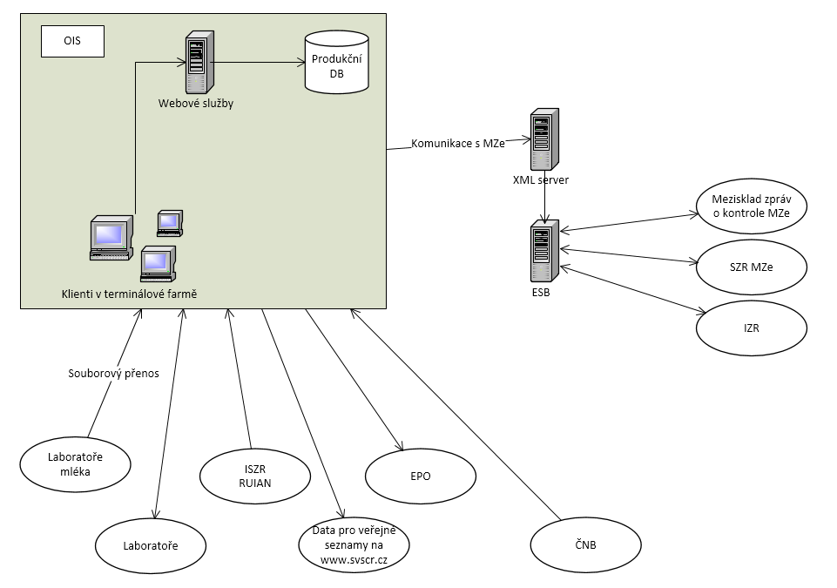

Datové toky uvedené na chématu se dají rozdělit do 3 skupin dle iniciátora celé komunikace:
- Komunikace iniciovaná uživatelem:
  - EPO – komunikace s elektronickou podatelnou MZe – odesílání podepsaných Zpráv o kontrole
  - Laboratoře – odesílání elektronických vzorků směrem ze SVS do Laboratoře
  - Laboratoře mléka – importování XML souborů s výsledky z centrálních laboratoří mléka.
  - SZR MZe – uživatelské akce synchronizace subjektů mezi SVS a MZe
  - IZR – integrovaný registr zvířat – stahování informací o konkrétních zvířatech a chovatelích
- Komunikace iniciovaná automaticky systémem:
  - ISZR RUIAN – pravidelné stahování aktualizačních souborů RUIAN a jejich zapracovávání do databáze
  - SZR MZe – pravidelné (noční) stahování změn subjektů, které se během dne na straně SZR změnily
  - Laboratoře – stahování výsledků vyšetření vzorků z Laboratoří
  - EPO – periodické dotazování na stav zpracování Zpráv o kontrole
  - Data pro veřejné seznamy na www.svscr.cz - pravidelné noční exporty seznamů z primárních dat
  - Periodické stahování změn číselníků MZe týkající se problematiky CrossCompliance
  - ČNB – pravidelné stahování kurzu měny EUR z webu ČNB
- Komunikace iniciovaná administrátorem
  - Mezisklad Zpráv o kontrole - aktualizace plánu CrossCompliance

Vrstvy systému
Níže uvedené schéma a následné tabulky znázorňují a definují potřebné HW parametry pro výkonnostně bezproblémový a redundantní provoz celého systému
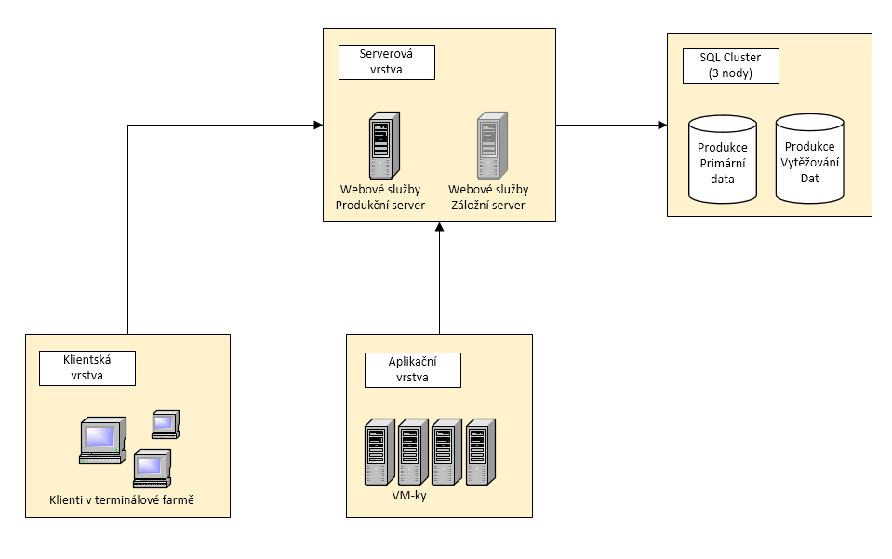

Modul SVL

Popis pracovního procesu
SVL mají možnost / povinnost pracovat přímo s OIS SVS. Tato povinnost bude součástí podmínek při udělení státní zakázky od SVS.
Základem modulu Kontrola zdraví zvířat je metodika státní zakázky Kontroly zdraví zvířat na kalendářní rok. Metodika je v OIS evidována formou tzv. definic, které určují způsob úhrady (stát / chovatel), předmět prováděných úkonů (druh zvířat, odebíraná tkáň), požadovaný rozsah (laboratorní parametry) a způsob vyšetření, předepsanou metodu, předepsaný způsob identifikace odběru, laboratoř a další.
Systém umožní SVL vybrat si příslušnou položku z metodiky a založit k ní akci, v níž budou všechny údaje, tedy především kdo, kdy, kde a co udělal, jaký vzorek odebral a kam ho odeslal. Systém připraví pro SVL také objednávku laboratorního vyšetření a umožní její tisk. Dále zajistí odeslání dat o vzorku do příslušné laboratoře (státního veterinárního ústavu). Všechny tyto informace budou validovány do stavu, ve kterém je lze odeslat do laboratoře, resp. dokončit evidenci preventivního úkonu. Pokud to bude definice vyžadovat, budou ověřována zadaná ušní čísla zvířat a čísla hal a hejn drůbeže. Aplikace neposkytuje SVL seznamy k výběru hodnoty, tak jako je v OIS, ale pouze ověření ručně zadaného kódu.
Po ukončení evidence již SVL do pořízených dat nebude moci nijak zasahovat, kromě vkládání elektronických příloh k dané akci.
Data pořízená SVL jsou vyhrazena pro pracoviště krajské veterinární správy příslušné zařízení subjektu pod státním veterinárním dozorem, u kterého byl úkon proveden (chov hospodářských zvířat, jatky, porážka, …).
Úřední veterinární lékař (inspektor SVS) validuje dokončení evidence celé akce, tedy zejména importuje a vyhodnotí výsledky z laboratoře již v plné verzi OIS s použitím zavedeného mechanizmu úředních vzorků. Také potvrzuje evidované preventivní úkony. Finálně inspektor dokončenou akci uzavře pro další opravy a doplňování.
SVL i inspektor mají k dispozici přehled pro statistické zpracování provedených úkonů SVL a potřebné výstupní sestavy.
Zmíněný modul Kontrola zdraví zvířat není stoprocentně založen na činnosti SVL, zahrnuje i úřední vzorky a akce inspektorů SVS (např. v rámci ozdravných programů).
Webová aplikace pro evidenci akcí soukromého veterinárního lékaře bude dostupná z neveřejné části portálu státní veterinární správy. Bude podléhat přihlášení soukromého veterinárního lékaře do této části portálu.

Případy užití pro evidenci kontrol v online formuláři SVL
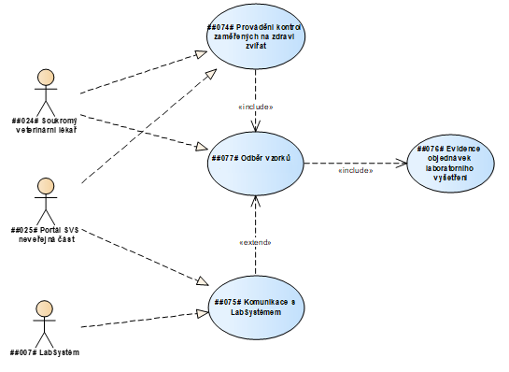

Role na diagramu “Evidence kontrol v online formuláři SVL“
##024# Soukromý veterinární lékař
Soukromý veterinární lékař vykonává předepsané činnosti. Činnosti, které může SVL vykonávat jsou dány příslušnou legislativou a uzavřenou smlouvou s konkrétní krajskou veterinární správou pro daný kalendářní rok.

##025# Portál SVS neveřejná část
Neveřejná část portálu SVS ČR je určena k podpoře činnosti pracovníků SVS a k jejich internímu informování.

##007# LabSystém
Informační systém laboratoří, které provádějí odborné laboratorní vyšetření vzorků odebraných při akcích veterinárního dozoru.

Případy užití na diagramu “Evidence kontrol v online formuláři SVL“
##074# Provádění kontrol zaměřených na zdraví zvířat
Jednou ze složek veterinárního dozoru jsou akce prováděné v oblasti zdraví zvířat. Tyto akce jsou prováděny na konkrétních subjektech pod SVD a provádí je buď státní, nebo privátní veterinární pracovníci, případně chovatel sám. Hlavní činností při akcích zaměřených na zdraví zvířat je odběr vzorku z prostředí nebo samotných zvířat a jejich tkání. Webový portál SVS ČR bude obsahovat podporu pro evidenci takových akcí.

##075# Komunikace s LabSystémem
Elektronická podpora evidence odběru vzorků se nebude omezovat pouze na běžnou evidenci v OIS a papírovou komunikaci. Je možné využít i elektronický způsob komunikace mezi OIS a IS laboratoří, které vyšetřují odebrané vzorky. Běžná evidence podporuje odběr vzorků v možnosti vytisknutí objednávky laboratorního vyšetření. Elektronická komunikace naproti tomu může urychlovat a zjednodušovat celý proces administrativní podpory samotného vyšetření vzorků a předání výsledků vyšetření.

##076# Evidence objednávek laboratorního vyšetření
Veterinární činnost v sobě zahrnuje i odběr vzorků z prostředí nebo kontrolovaných zvířat či jejich částí. Tyto vzorky se odesílají do laboratoře k odbornému vyšetření společně s objednávkou takového vyšetření. Objednávka kromě jiného obsahuje i požadavky, na co má být ten který vzorek vyšetřen. Webová aplikace pro SVL tak bude podporovat evidenci objednávek, včetně možnosti jejich vytištění.

##077# Odběr vzorků
Při některých kontrolách veterinárního dozoru mohou být vedle kontrolní činnosti v místě kontroly prováděny i odběry vzorků z prostředí nebo od zvířat, která byla předmětem dozorové veterinární činnosti. Tyto vzorky jsou fyzicky buď odesílány do laboratoře k odbornému laboratornímu vyšetření, nebo jsou vyšetřeny na místě. Aplikace bude obsahovat podporu pro evidenci odběru vzorků v rámci. Kromě ruční evidence bude možné odesílat objednávky laboratorního vyšetření elektronicky.

Model požadavků
Diagram požadavků pro registraci SVL na portálu SVS
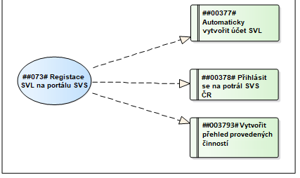

Požadavky na diagramu „Registrace SVL na portálu SVS“
##00377# Automaticky vytvořit účet SVL
Stávající aplikace OIS bude rozšířena o funkčnost, která (spolu-)zajistí vytvoření nového účtu na webový portál pro soukromého veterinárního lékaře. Účet se bude vytvářet na základě zaevidování registrace SVL v registru subjektů OIS.

##00378# Přihlásit se na portál SVS ČR
Soukromý veterinární lékař se bude do svého účtu na portálu SVS přihlašovat prostřednictvím identifikace své datové schránky, na kterou mu byla vydána registrace v rámci veterinární agendy.

##00379# Vytvořit přehled provedených činností
Webová aplikace bude obsahovat funkčnost pro vytvoření přehledu činností provedených soukromým veterinárním lékařem.

Diagram požadavků pro online formuláře SVL na portálu SVS
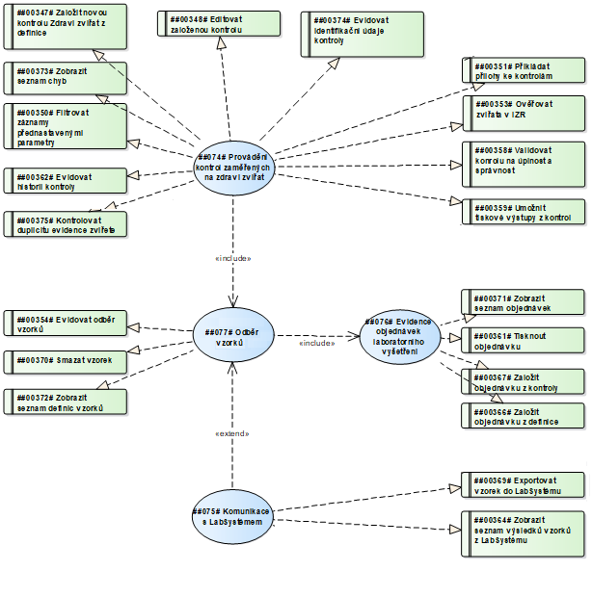

Požadavky na diagramu “Evidence kontrol na portálu SVS”
##00347# Založit novou kontrolu Zdraví zvířat z definice
Jednou z možností založení kontroly je založení z definice. Díky tomuto způsobu bude možné přesně definovat chování celé kontroly i její strukturu a nabízené číselníky, a jejich obsah. Definice pro založení kontroly se skládá z data kontroly, oblasti, podoblasti, typu identifikace zvířat a rozlišení, zda je kontrola nařízená.

##00374# Evidovat identifikační údaje kontroly
K identifikaci akce slouží část formuláře obsahující dostatečně přesně stylizovaných polí pro zaznamenání identifikačních údajů o akci (datum a čas akce, subjekt pod SVD, veterinární pracovník/pracovníci). Subjektem pod SVD se rozumí takový subjekt, který uživatel vybral z registru subjektů SVS. Některé akce lze evidovat na náhradní subjekt pod SVD. Automaticky je pak uložen i uživatel systému, který akci založil a při každém dalším uložení i ten, kdo ji naposledy uložil.
##00353# Ověřovat zvířata v IZR
Individuálně evidovaná zvířata bude v kontrole možné ověřovat proti IZR, a to jak jednotlivě, tak hromadně.
##00375# Kontrolovat duplicitu evidence zvířete
Aplikace bude obsahovat funkčnost, která zkontrolu k zadanému identifikátoru zvířete zaevidované úkony. Toto bude sloužit k podpoře zamezení dvojí evidence téhož.
##00358# Validovat kontrolu na úplnost a správnost
Ve všech editačních formulářích v systému budou implementována validační pravidla. Ta budou zajišťovat splnění požadavků na logickou správnost a úplnost vyplnění formuláře. Úplnost vyplnění formuláře není zaměřená na maximální vyplnění, ale na vyplnění všech povinných údajů ve formuláři. Validační pravidla budou ovlivněna minimálně dvěma faktory:
- aktuálním stavem kontroly
- definicí kontroly.
Validace budou probíhat buď při opuštění editovaného pole, nebo při uložení celého formuláře, resp. při změně stavu formuláře. Validační pravidla pro jednotlivé formuláře a jejich chování budou předmětem detailní analýzy. Lze např. předpokládat, že validační pravidla budou jiná pro kontrolu welfare a jiná při evidenci prohlídky jatečních zvířat.
##00351# Přikládat přílohy ke kontrolám
Aplikace umožní ke každé kontrole přiložit přílohy různých typů souborů. Přiložené soubory bude ve formuláři vidět formou seznamu. Bude možné zobrazit danou přílohu, stáhnout si ji, nebo jí z kontroly smazat. Změny v přílohách půjdou udělat pouze v případě, že akce nebude uzavřená. Případné omezení hranice pro velikost příloh, ať jednotlivě nebo za celou kontrolu, bude předmětem detailní analýzy.
##00372# Zobrazit seznam definic vzorků
Aplikace bude obsahovat seznam, ve kterém bude možné zobrazit definice vzorků. Záznamy bude možné filtrovat podle předem daných parametrů. Tyto definice budou jasně určovat chování formuláře vzorku. Zároveň určuje i obsahovou stránku formuláře, tj. jaké typy výsledků se evidují (kvalitativní, kvantitativní,…), jaké druhy zvířat/tkání, co se ve vzorku odebírá a na co se vzorek laboratorně vyšetřuje, a další náležitosti.
##00371# Zobrazit seznam objednávek
Aplikace bude umožňovat zobrazit seznam objednávek laboratorního vyšetření odebraných vzorků. Pokud se bude evidence různých odborných kontrol řešit na různých místech nového IS SVS, bude i seznamů objednávek více, pro každou odbornost zvlášť.
##00350# Filtrovat záznamy přednastavenými parametry
Filtrování záznamů musí být uživatelsky ulehčeno použitím přednastavených filtrů. Ty budou buď formou pevně daných parametrů, kterým uživatel jen nastaví hledanou hodnotu, nebo formou předdefinovaných seznamů, které už budou napevno filtrovat záznamy podle jednoho konkrétního parametru a jeho hodnoty. Přednastavené filtry budou nad všemi seznamovými obrazovkami v aplikaci, ale pro jednotlivé seznamy se budou parametry lišit v závislosti na položkách, které se v daném seznamu zobrazují.
##00348# Editovat založenou kontrolu
Uživatel s příslušnými právy bude moct otevřít a editovat formulář zaevidované akce. Tu tak bude možné průběžně ukládat a následně znovu editovat. Editační možnosti budou omezené v závislosti na aktuálním stavu konkrétní akce v kombinaci s rolí a právy uživatele. Např. plánovanou akci bude moct editovat uživatel s rolí "plánovač" a uživatel s rolí "inspektor SVS" ji bude moct pouze prohlížet. Pokud ji plánovač přidělí k provedení některému uživateli, už ji dále nebude moct editovat a naopak akce začne být editovatelná pro inspektora SVS. Pod editaci akce patří nejen změna a přidání jednotlivých údajů, ale i vytváření dílčích kontrol nebo evidence odběru vzorků.
##00354# Evidovat odběr vzorků
V rámci jedné kontroly musí být možné zaevidovat i odběr vzorků pro laboratorní vyšetření. O tom, jestli lze v rámci kontroly evidovat vzorky, bude rozhodovat definice kontroly. Ta v kombinaci s druhy zvířat evidovanými v kontrole určí i výběr definic vzorku, které mohou být v dané kontrole založeny.
Součástí formuláře pro evidenci vzorků budou tyto části:
- identifikace vzorku
- napojení na objednávku
- související subjekty (laboratoř, kam bude vzorek odeslán, subjekt pod SVD, veterinární pracovník, který vzorek odebral)
- odběr - evidence toho, co bylo skutečně odebráno (může se jednat o vzorky odebrané z tkání zvířat, nebo i celých zvířat, případně vzorky odebrané z prostředí, kde zvířata žijí - např. stěry z prostředí při chovu drůbeže)
- požadovaný rozsah vyšetření (určení toho, na co bude odebraný vzorek vyšetřován - např. salmonela)

##00362# Evidovat historii kontroly
Aplikace bude v databázi udržovat historii evidované kontroly, jednotlivé verze po každém uložení. Historie bude částečně uživatelsky přístupná. Uživatelsky dostupné budou údaje jen o tom, kdo a kdy akci uložil. Kompletní údaje z historie akce budou ukládány ve formátu xml. S každým uložením akce vznikne nový záznam historie.
##00364# Zobrazit seznam výsledků vzorků z LabSystému
V aplikaci bude seznamová obrazovka, která bude zobrazovat výsledky vzorků zaslaných z LabSystému. Seznam výsledků vzorků z LabSystému bude pravidelně automaticky aktualizován.
##00366# Založit objednávku z definice
Nad seznamem objednávek laboratorního vyšetření bude funkce, po jejímž spuštění bude vyvolán dialog pro založení nové objednávky laboratorního vyšetření. Součástí zakládacího dialogu bude datum objednávky, laboratoř, do které jsou vzorky odesílány, a subjekt pod SVD, kde byly vzorky odebrány. Z těchto údajů bude možné definovat vlastnosti a chování formuláře s nově založenou objednávkou.
##00367# Založit objednávku z kontroly
Objednávku laboratorního vyšetření bude možné založit z akce. Bude zakládána jako z definice, pouze funkce založení objednávky bude dostupné přímo v kontrole, kterou má uživatel právě otevřenou a má práva na její editaci.
##00370# Smazat vzorek
Omylem nebo špatně zaevidované vzorky bude možné z kontroly smazat. Možnost mazání bude ovlivněna stavem vzorku, související kontroly a související objednávky laboratorního vyšetření. Nepůjde smazat vzorek, který již bude evidován na nějaké objednávce, anebo již bude ukončen nebo odeslán k laboratornímu vyšetření. Smazat půjde pouze vzorek, který nebude mít žádné další vazby vyjma nadřízené kontroly, a zároveň vzorek bude ve stavu umožňujícím editaci. Smazáním vzorku dojde k jeho úplnému výmazu z databáze. Vzorky, které již nebude možné smazat, bude možné stornovat. Při stornu není vzorek mazán z databáze.
##00373# Zobrazit seznam chyb
Všechny evidenční formuláře v OIS SVS budou podléhat validačním pravidlům. Ta se budou lišit formulář od formuláře. Ve všech formulářích bude funkce, která zobrazí seznam validačních chyb v daném formuláři. V seznamu chyb bude nejen popis chyby, ale i její umístění (část formuláře, kde chyba je) a také rozlišení úrovně chyby - kritická nebo varování. Pokud to bude technologicky možné, aplikace umožní přejít proklikem z chyby přímo na související část formuláře.
##00369# Exportovat vzorek do LabSystému
Formulář pro evidenci vzorku bude obsahovat funkčnost, která umožní odeslat evidované vzorky do LabSystému elektronickou formou. K exportu bude využito rozhraní pro komunikaci mezi ISSVS a LabSystémem. Export vzorku bude podmíněn tím, že vzorek obsahuje laboratoř, nemá evidován žádný výsledek ani celkové hodnocení, ke vzorku nedorazil žádný výsledek z laboratoře, vzorek není ukončen ani stornován. Další případné podmínky budou upřesněny v detailní analýze.
##00361# Tisknout objednávku
Aplikace bude obsahovat funkci pro tisk objednávky laboratorního vyšetření odebraných vzorků. Tisk nebude probíhat přímo, ale přes PDF, do jehož formátu aplikace vygeneruje tiskovou podobu objednávky laboratorního vyšetření.

Statistická data s vazbou na provoz či provozní podporu OIS
V tabulce jsou uvedeny průměrné počty, případně celkové počty evidovaných žádanek prostřednictvím Service Desku využívaného pro provozní aplikační podporu OIS SVS a další údaje, vztahující se k definici rozsahu pro rozsah aplikační podpory a rozvoje OIS SVS. Data jsou vztažena za období poslední smlouvy o poskytování podpory provozu OIS (4. roky).

Počet telefonátů za období – Hot Line | 60 /měs.
Počet řešených ticketů za období | 100 /měs.
Počet nově proškolených zaměstnanců za rok | 60 /rok
Počet realizovaných dní rozvoje za období | 400 čd/rok
Rozsah vytvořené dokumentace (uživatelská/administrátorská), počet stran a dokumentů za obodbí | uživatelská dokumentace cca 30 ks/300 stránek  programátorská dokumentace cca 10 ks/500 stránek
Počet kostek OLAP v datovém skladu | 20
Počet definovaných reportů | 110
Počet číselníků | 220

